太仓市人民法院
执行公告

（2022）第3期

为维护法律的尊严，切实保护权利人的合法权益，防止被执行人有履行能力而拒不履行生效法律文书确定的义务，本院依据《中华人民共和国民事诉讼法》及《最高人民法院关于公布失信被执行人名单信息的若干规定》的相关规定，向社会公布失信被执行人名单。望有关单位和公民关注本执行公告信息，以降低交易风险，同时也希望知情人积极提供被执行人的财产线索，协助法院执行，共同维护社会诚信。

失信被执行人名单如下：
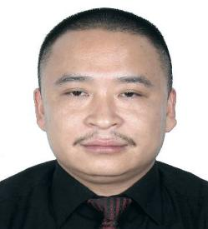1.刘文清，男，居民身份证号码3205221968****641X。执行标的210165元及利息。执行依据：太仓市人民法院（2018）苏0585民初3403号民事判决书。
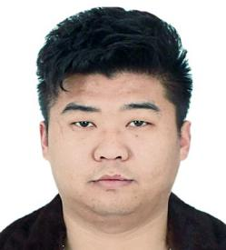
2.周平，男，居民身份证3205221985****7318。执行标的131450元，执行依据：太仓市人民法院（2018）苏0585民初6945号民事判决书。

3.周锦球，男，居民身份证号码32052219755****5818，高美琴，女，居民身份证号码3205221959****5823。执行标的275137元及利息。执行依据：太仓市人民法院（2018）苏0585民初2429号民事判决书。

4.王丹雁，女，居民身份证号码3205221980****2128。执行标的88649.78元及利息。执行依据：太仓市人民法院（2018）苏0585民初836号民事判决书。

5.王益，男，居民身份证号码3205221967****2430。执行标的255256元及利息。执行依据：太仓市人民法院（2015）太民初字第00221号民事判决书。

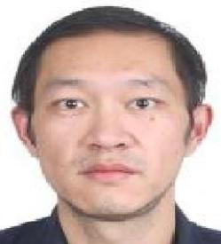6.徐斌，男，居民身份证号码3205221982****391X。执行标的19586元。执行依据：太仓市人民法院（2017）苏0585民初6632号民事判决书。
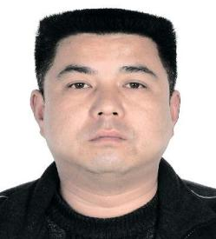
7.顾惠初，男，居民身份证号码3205221972****6118。执行标的32968.89元。执行依据：太仓市人民法院（2018）苏0585民初5456号民事判决书。
8.王惠红，女，居民身份证号码3205831969****4223，执行标的44732.31元。执行依据：太仓市人民法院（2018）苏0585民初5458号民事判决书。

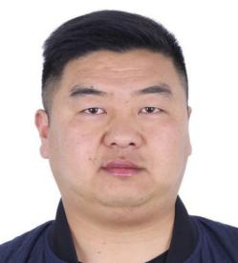9.姚明飞，男，居民身份证号码3205221987****7610，姚志坚，男，居民身份证号码3205221962****7613。执行标的1000000元。执行依据：太仓市人民法院（2018）苏0585民初1294号民事调解书。

10.龚耀清，男，居民身份证号码3205221970****8314，执行标的122700元。执行依据：太仓市人民法院（2017）苏0585民初265号民事判决书。

太仓市人民法院
二○二二年九月三十日
联系电话：0512-53951552
线索举报信箱：太仓市人民法院311室
电子邮箱：tcfyzxj@163.com

